DISEÑO DE BASE DE DATOS Y SEGURIDAD EN APLICACIONES WEB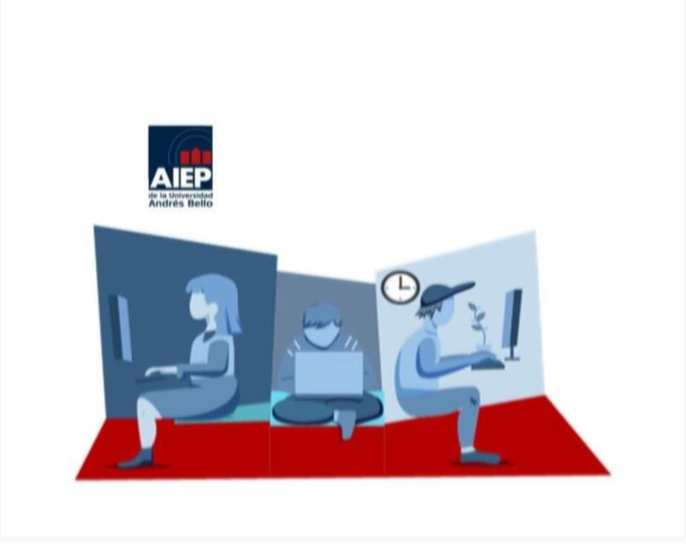
Modulo: Taller de plataformas web.
Semana: 7.
Docente: Zugehy Escalante Issele.
Estudiante: Darien Ignacio Madrid Salazar.
Diego Barahona Barahona.
Fecha: 05-05-2026.
ÍNDICE
- Introducción .................................................................................................. 3
- SQL vs NoSQL ............................................................................................. 4
- Riesgos de seguridad en las transacciones ................................................. 5
- Medidas de seguridad propuestas ............................................................... 6
- Instrucciones necesarias de la base de datos ............................................. 7
- Relación entre decisiones técnicas y requerimientos ……………….………. 8
- Diagrama de arquitectura de la aplicación TechStore ................................. 9
- Conclusión ................................................................................................. 10

INTRODUCCIÓN
En el desarrollo de aplicaciones web de hoy en día, las bases de datos son fundamentales, ya que nos permite almacenar, organizar y gestionar la información de una manera ordenada y eficiente. No solo es un repositorio de datos, sino que también facilitan el acceso y la modificación de la información, siendo fundamental para el correcto funcionamiento de un sistema digital.
Mientras las aplicaciones web tienen muchos usuarios y cantidades de información, el diseño de la base de datos se vuelve esencial. Una implementación adecuada nos asegura la integridad de los datos, optimizar el rendimiento del sistema y asegurar la disponibilidad de la información, ahora, una mala estructura puede generar errores importantes, inconsistencias o fallas en el servicio.
Por otro lado, la seguridad a la hora de manipular la información es un punto importante, ya que las bases de datos suelen almacenar datos críticos, como información de usuarios o registros de transacciones. Es por esto, que es necesario tener mecanismos que permitan validar los datos y también proteger el sistema ante posibles vulnerabilidades o intentos de acceso.
A continuación, realizaremos el análisis de una plataforma web simulada llamada TechStore que realiza ventas de productos electrónicos de forma online. Esta aplicación necesita gestionar información de usuarios, productos y transacciones, lo que significa tener que diseñar una base de datos adecuada, identificar riesgos de seguridad y definir los mecanismos necesarios para trabajar de manera segura y eficiente.
SQL VS NOSQL
Las bases de datos pueden clasificar según como estructuran y gestionan la información, los modelos SQL y NoSQL suelen ser lo más utilizados en aplicaciones web. Las bases de datos SQL organiza la información en tablas relacionadas entre sí a través de claves, manteniendo así la integridad y consistencia de los datos. Mientras que NoSQL tiene una estructura más flexible, permitiendo almacenar información en distintos formatos, facilitando de esta manera la escalabilidad y el manejo de grandes cantidades de datos.
Para el caso de TechStore, utilizaremos una base de datos SQL, ya que el sistema necesita manejar información de manera estructurada y tener relaciones claras entre los usuarios, productos y transacciones. Además, al ser una tienda online, es importante asegurar que se realice de manera correcta las operaciones de compra, garantizando así la integridad de los datos y errores en las transacciones.
Por estas razones, la elección de SQL es ideal para las necesidades del sistema, ya que permite trabajar con datos organizados, asegurar la consistencia de la información y gestionar una manera más confiable las operaciones dentro de la aplicación.

RIESGOS DE SEGURIDAD EN LAS TRANSACCIONES
Para TechStore, las transacciones son un punto crítico, ya que existe manejo de información sensible de usuarios y procesos de compra. Por esta razón, es esencial identificar los principales riesgos que pueden afectar la seguridad del sistema.
Uno de los riesgos más comunes es la inyección SQL, donde un atacante introduce código malicioso para acceder o modificar la base de datos. También está el riesgo de intercepción de datos sobre todo cuando la comunicación no está protegida, lo que significa exponer información como credenciales o datos de pago. Además, la falta de validaciones puede permitir el ingreso de datos incorrectos o manipulados, afectando así la integridad del sistema.

MEDIDAS DE SEGURIDAD PROPUESTAS
Para disminuir estos riesgos de seguridad, es necesario aplicar medidas como el uso de consultas parametrizadas, que evita que se ejecute código malicioso, y validaciones en el backend, para asegurar que los datos sean correctos. Igualmente, el uso de HTTPS es fundamental para proteger la información durante su transmisión.
Además, es importante controlar el acceso a la información a través de sistemas de autenticación y autorización, para evitar que usuarios no autorizados puedan acceder a datos sensibles. También se recomienda ir registrando las operaciones realizadas, para así detectar comportamientos sospechosos y responder ante algún incidente.

